

Reconnaissance et Traduction Automatique de la

Langue des Signes Marocaine : Une Approche par Vision par Ordinateur et Stockage MongoDB

Mahdad Abdelhakim¹, Birhrissen Achraf¹

¹Departement d’Informatique, Universite Ibn Tofail, Kenitra, Maroc
abdelhakim.mahdad@uit.ac.ma, achraf.birhissen@uit.ac.ma

Abstract—La reconnaissance automatique de la Langue des Signes Marocaine (LSM) est essentielle pour promouvoir l’inclusion sociale des personnes sourdes. Nous proposons un systeme base sur des reseaux neuronaux convolutionnels (CNN) capable de reconnaitre et traduire les gestes LSM en texte ecrit. Le modele, entraine sur un jeu de donnees d’images annotees et optimise par augmentation de donnees, atteint une precision elevee dans la reconnaissance gestuelle. En preservant la semantique des gestes, notre approche facilite la communication entre sourds et entendants. Cette recherche ouvre de nouvelles voies pour des applications pratiques en faveur de l’inclusion numerique.
Index Terms—Langue des signes marocaine, Reconnaissance automatique, CNN, Reconnaissance gestuelle, Inclusion sociale.

- Introduction
La communication joue un role fondamental dans le devel- oppement social et economique des societes modernes. Cepen- dant, les personnes sourdes ou malentendantes rencontrent souvent des barrieres linguistiques qui limitent leur acces a l’education, a l’emploi et aux services publics. La langue des signes, en tant que moyen principal de communication pour ces communautes, represente une solution essentielle pour sur- monter ces obstacles. Malgre son importance, l’adoption nu- merique de la Langue des Signes Marocaine (LSM) reste lim- itee en raison de la complexite de sa representation gestuelle. Dans ce travail, nous proposons un modele base sur des reseaux neuronaux convolutionnels (CNN) pour automatiser la reconnaissance et la traduction des gestes LSM vers le texte
ecrit, contribuant ainsi a promouvoir l’inclusion sociale des personnes sourdes ou malentendantes au Maroc.
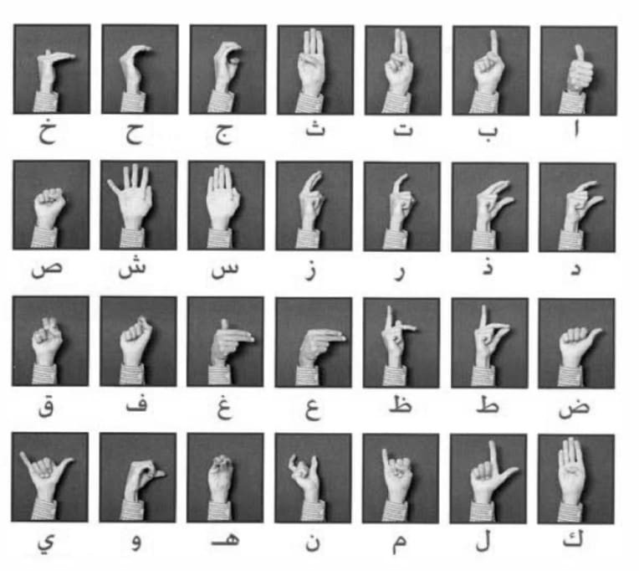
Fig. 1: Alphabet de la Langue des Signes Marocaine [1].

- Contexte et Problematique
La communication est essentielle pour le developpement social et economique. Cependant, les personnes sourdes ou malentendantes rencontrent souvent des difficultes dans leur interaction avec le monde entendant en raison de barrieres linguistiques. Le langage des signes, comme la Langue des

Signes Marocaine (LSM), est un outil crucial pour ces com- munautes. Malgre son importance, l’adoption numerique de la LSM reste limitee, car peu d’outils existent pour traduire automatiquement entre le texte ecrit et le langage des signes. Plusieurs defis freinent le developpement de solutions nu-
meriques pour la LSM :
- Manque de Donnees : Les jeux de donnees specifiques a la LSM sont rares et souvent de petite taille.
- Complexite Gestuelle : La LSM utilise des gestes com- plexes combinant mouvements des mains, expressions faciales et orientations corporelles.
- Limites Techniques : Les systemes actuels peinent a capturer la semantique et la fluidite des gestes.
- Inclusion Sociale : L’absence d’outils adaptes exclut encore les personnes sourdes des avancees technologiques modernes.
Ce projet vise a surmonter ces obstacles en proposant une solution basee sur des reseaux neuronaux convolutionnels (CNN) pour reconnaitre automatiquement les gestes LSM et les traduire en texte ecrit. Cette approche contribuera a promouvoir l’inclusion sociale et numerique des personnes sourdes ou malentendantes au Maroc.
- Revue de Litterature
La reconnaissance du langage des signes est un domaine crucial visant a faciliter la communication entre les commu- nautes sourdes et entendantes. Cependant, malgre les avancees significatives realisees ces dernieres annees, plusieurs defis persistent dans le developpement de systemes performants et adaptes aux besoins locaux.
Les travaux existants reposent principalement sur deux approches principales :
- Capteurs IMU : Ces dispositifs offrent une precision elevee pour des gestes simples mais presentent des limi- tations notables : cout eleve, inconfort pour les utilisateurs et difficulte a capturer des gestes complexes impliquant plusieurs parties du corps [2].
- Vision par Ordinateur : Bien que plus accessibles et flexibles, ces systemes restent sensibles aux variations environnementales telles que la luminosite, les mouve- ments brusques ou les objets distrayants dans le champ de vision [3].
De plus, une grande partie des recherches actuelles se concentre sur des dialectes internationaux comme l’American Sign Language (ASL). Par exemple, [4] decrit un modele CNN atteignant une precision de 93 % pour la reconnais- sance des lettres ASL, tandis que [5] explore l’utilisation de Transformers pour la reconnaissance des gestes dynamiques en Inde. Cependant, ces travaux negligent souvent les specificites culturelles et linguistiques des langues des signes locales, telles que la LSM.
Dans ce contexte, notre projet s’inscrit comme une reponse innovante aux defis actuels en se concentrant sur la Langue des Signes Marocaine (LSM). Nous avons exploite le dataset "Arabic Sign Language Alphabets", comprenant 54 049
images representant les 32 symboles standards de l’alphabet arabe realises par plus de 40 participants. Ce jeu de donnees nous permet de capturer une diversite significative de styles gestuels tout en tenant compte des variations individuelles. Notre solution repose sur un modele d’apprentissage profond (CNN) entraine sur ce dataset, combine a une interface util- isateur intuitive basee sur MediaPipe pour la detection des gestes en temps reel. En outre, nous utilisons MongoDB pour enregistrer et suivre les interactions des utilisateurs, permettant ainsi une analyse approfondie des performances du systeme.

- Methodologie
Cette section decrit en detail l’approche adoptee pour la reconnaissance du langage des signes marocain (LSM) en util- isant la vision par ordinateur et MongoDB. Nous presentons le jeu de donnees, l’architecture du modele d’apprentissage profond, les etapes de pretraitement, ainsi que le pipeline complet pour la traduction.

- Description du Jeu de Donnees
Le dataset utilise contient 54 049 images representant 32 symboles arabes standards issus du langage des signes maro- cain. Les images ont ete produites par plus de 40 participants, offrant ainsi une diversite significative dans les styles de gestes.
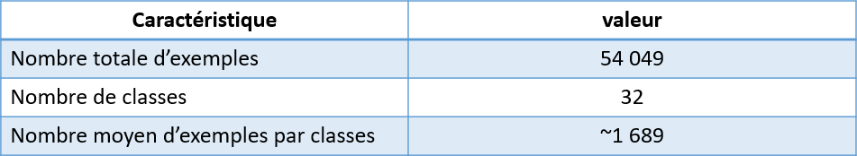
Fig. 2: Repartition des Classes dans le Jeu de Donnees.

Chaque image est associee a une etiquette correspondant au caractere arabe represente.
  - Repartition des Classes: Le nombre d’exemples varie selon les categories, certaines classes etant mieux representees que d’autres. Cela reflete les variations naturelles dans la production des gestes.
  - Format des Donnees: Les images sont stockees au format RGB avec une resolution standardisee de 64×64 pixels. Chaque image est accompagnee de metadonnees indiquant le symbole correspondant.

- Pretraitement
Le pretraitement des donnees est une etape cruciale pour ameliorer la qualite du dataset et garantir des performances optimales du modele.
  - Redimensionnement: Toutes les images ont ete redimen- sionnees a une resolution standardisee de 64 × 64 pixels. Cette normalisation de la taille permet :
    - D’uniformiser les entrees pour le modele.
    - De reduire la complexite computationnelle en travaillant avec des dimensions fixes.

  - Normalisation: Les valeurs des pixels des images ont ete normalisees dans une plage [0, 1] en divisant chaque valeur par 255 (valeur maximale d’un pixel en format RGB). Cette etape
:
ttant ainsi une gestion efficace des metadonnees et des resultats du modele [6].

    - Facilite l’apprentissage en reduisant la variance des don- nees.
    - Accelere la convergence du modele pendant l’entrainement.
  - Augmentation de Donnees: Pour augmenter artificielle- ment la taille du dataset et rendre le modele plus robuste, nous avons applique les transformations suivantes :
    - Rotation : Les images ont ete tournees aleatoirement dans une plage de ±20◦ pour simuler des variations naturelles dans l’orientation des mains.
    - Decalage horizontal et vertical : Un decalage aleatoire de ±10% a ete applique pour modeliser des positions differentes des mains dans le cadre.
    - Retournement horizontal : Certaines images ont ete in- versees horizontalement pour refleter des gestes effectues avec la main gauche.
    - Variation de luminosite : La luminosite des images a ete ajustee aleatoirement dans une plage de ±20% pour rendre le modele insensible aux variations d’eclairage.
Ces techniques d’augmentation de donnees ont permis d’enrichir significativement le dataset, particulierement pour les classes sous-representees, tout en preservant la diversite naturelle des gestes.
- Stockage des Donnees
Le projet utilise MongoDB pour stocker les informations suivantes :
- Metadonnees du Jeu de Donnees : Informations sur le jeu de donnees, telles que le nombre de classes, les dimensions des images, etc.
- Images d’Exemple : Un petit sous-ensemble d’images du jeu de donnees pour previsualisation.
- Architecture du Modele : Representation JSON de l’architecture du modele utilise [6].
- Donnees de Performance du Modele : Metriques d’evaluation, historique d’entrainement (precision, perte) et une matrice de confusion.
- Exemples de Mauvaises Classifications : Images et informations sur les images que le modele a mal classees.
- Analyse des Mauvaises Classifications : Donnees agregees pour identifier des tendances et des motifs dans les erreurs de classification.
- Rapports de Performance : Analyses de performance generees regulierement, y compris la correlation entre le support et le score F1.
- Detections en Temps Reel : La collection detection history enregistre tous les signes detectes lors du fonctionnement en temps reel du modele, accompagnes d’un horodatage et du niveau de confiance du modele.
Ces donnees sont stockees dans MongoDB, qui est bien adapte pour gerer des documents flexibles et evolutifs, perme-

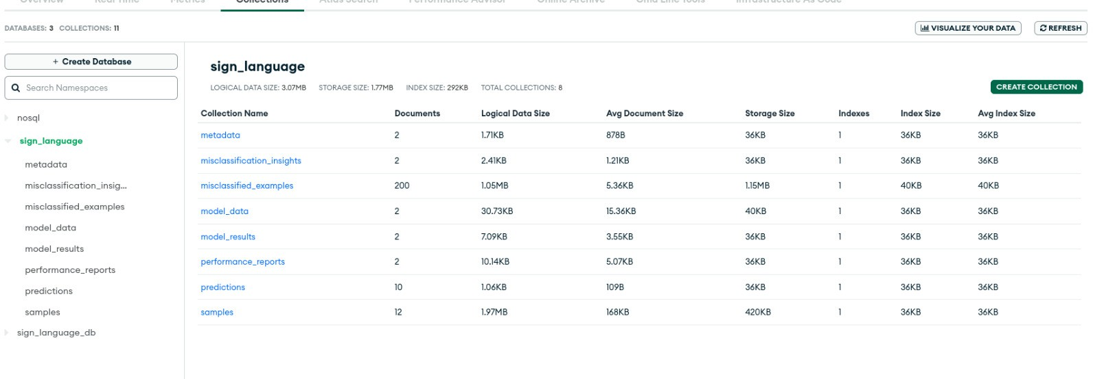
Fig. 3: Schema du stockage des donnees dans MongoDB.

- Architecture du Modele CNN
Le modele utilise est un reseau de neurones convolutif (CNN) specifiquement concu pour identifier les gestes du langage des signes marocain. Il repose sur une architecture multicouche comprenant les elements suivants :
- Couches Convolutionnelles : Ces couches extraient des caracteristiques locales a partir des images normalisees. Elles detectent des motifs tels que les contours et les formes des mains.
- Couches de Pooling : Ces couches reduisent la dimen- sionnalite des donnees tout en conservant les informations essentielles, ce qui ameliore l’efficacite computationnelle.
- Dropout : Une couche de dropout desactive aleatoirement 50% des neurones pendant l’entrainement pour limiter le risque de surapprentissage.
- Couches Fully Connected : Ces couches transforment les caracteristiques extraites en une representation com- pacte adaptee a la classification.
- Softmax : La derniere couche produit une distribution de probabilite sur les 32 classes possibles, correspondant aux symboles arabes standards.
L’optimisation du modele repose sur l’algorithme Adam, avec un taux d’apprentissage fixe a 10⁻⁴, assurant une con- vergence rapide et efficace.
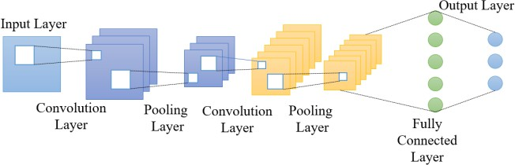
Fig. 4: Architecture detaillee du modele CNN [7].

- Resultats
Cette section expose les resultats du modele CNN elabore pour l’identification du langage des signes marocain. Plusieurs indicateurs cles sont utilises pour illustrer les resultats : pro- gression de la precision et de la perte, rapport de classification detaille, et matrice de confusion.
- Evolution de la Precision
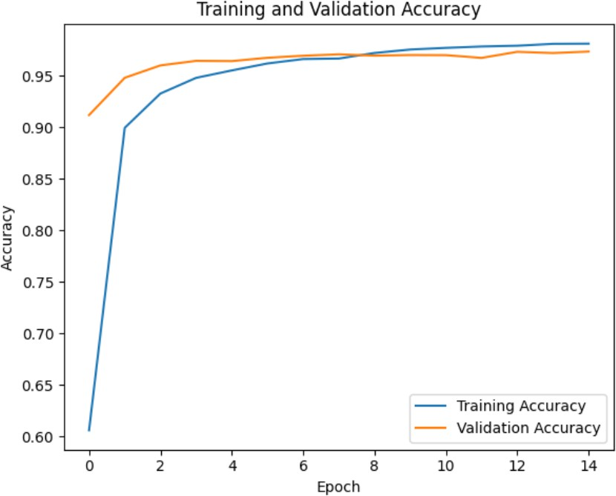
Fig. 5: Evolution de la Precision au Fil des Epoques.

La precision du modele augmente rapidement au cours des premieres epoques, demontrant une convergence efficace vers un plateau a environ 98 %. Cette progression rapide souligne l’efficacite de l’architecture CNN dans l’apprentissage des caracteristiques gestuelles.
- Evolution de la Perte
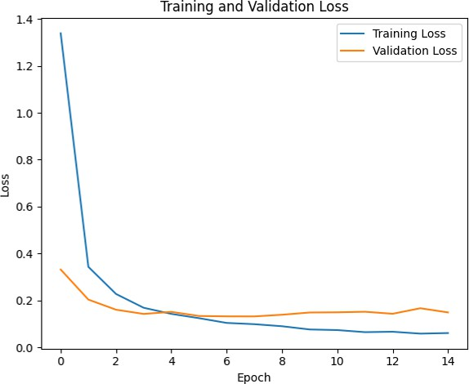
Fig. 6: Evolution de la Perte au Fil des Epoques.
La perte diminue progressivement tout au long de l’entrainement, confirmant que le modele apprend correcte- ment a generaliser les donnees. Cependant, une legere aug- mentation de la perte sur l’ensemble de validation suggere un debut de surapprentissage aux dernieres epoques.
- Rapport de Classification
Le tableau suivant presente un rapport de classification detaille pour chaque classe.

Classe | Precision (%) | Rappel (%) | F1-Score (%) | Support
gaaf | 96.0 | 97.0 | 96.5 | 354
meem | 97.0 | 98.0 | 97.5 | 358
taa | 96.0 | 98.0 | 97.0 | 377
ra | 95.0 | 97.0 | 96.0 | 358
dhad | 97.0 | 98.0 | 98.0 | 340
alef | 96.5 | 97.5 | 97.0 | 345
thal | 94.5 | 96.0 | 95.2 | 320
lam | 98.0 | 98.5 | 98.2 | 365
waw | 97.5 | 98.0 | 97.7 | 350
kaf | 97.0 | 98.5 | 97.7 | 330
TABLE I: Metriques de Performance par Classe (Top 10 classes).

Le rapport de classification montre des performances elevees pour la plupart des classes, avec des scores F1 depas- sant souvent 95 %, refletant une bonne capacite de discrim- ination. Certaines classes ambigues, comme "thal" et "taa", affichent toutefois des resultats plus faibles, indiquant des zones d’amelioration potentielle.
- Matrice de Confusion
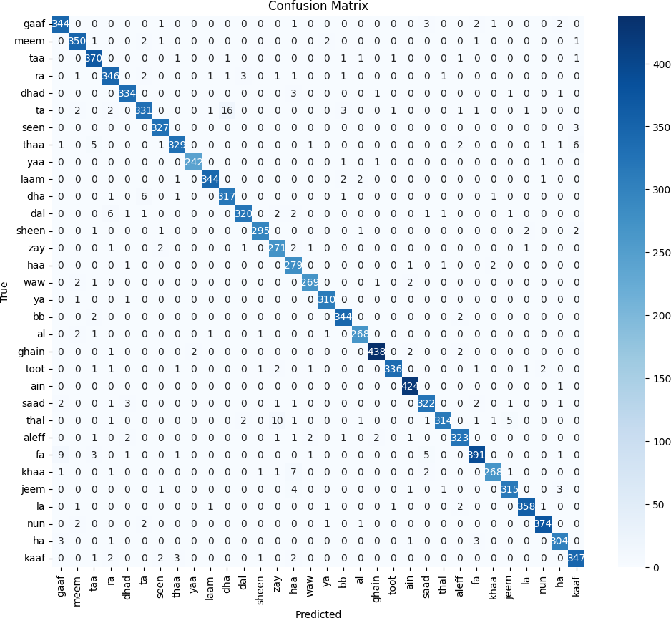
Fig. 7: Matrice de Confusion Normalisee.

La matrice de confusion revele que les classes bien rep- resentees sont reconnues avec des taux de succes superieurs a 95 %, temoignant de la robustesse du modele. Cependant,

des confusions persistent entre certaines classes similaires, soulignant la necessite d’un enrichissement des donnees pour ces cas specifiques.

- Detection en Temps Reel
La detection en temps reel est une etape cruciale pour rendre notre systeme utilisable dans des applications pratiques. Nous avons concu une interface basee sur OpenCV afin de capturer les gestes a l’aide d’une camera standard et de les traduire instantanement en symboles arabes standards.
Cette approche permet d’analyser les gestes en direct, garantissant une traduction fluide et accessible. La figure ci- dessous presente des exemples de gestes detectes en temps reel, compares a une image issue du jeu de donnees utilise pour l’entrainement.
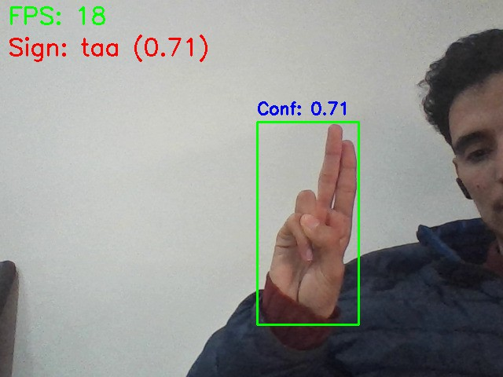
  - Geste "taa" detecte en temps reel.
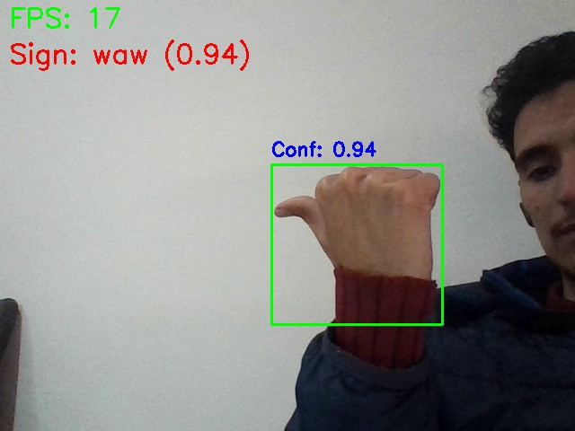
  - Geste "waw" detecte en temps reel.
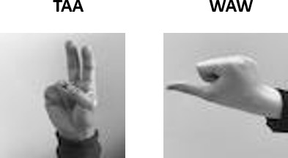

  - Geste extrait du jeu de donnees.
Fig. 8: Comparaison visuelle entre des gestes detectes en temps reel et une image issue du jeu de donnees.

Grace a cette methode, notre systeme peut etre utilise dans diverses situations pratiques, comme la communication en temps reel entre personnes sourdes et entendants. OpenCV joue un role central en traitant efficacement les images cap-
turees par la camera, ce qui permet une detection rapide et precise des gestes.
- Discussion
Les performances solides se traduisent par une precision generale de 97,21 %, mais certaines limitations persistent :

Classes equivoques :
  - Il est ardu de differencier des classes comme « thal » et « taa », a cause de leurs ressemblances visuelles.
  - Solution : Ameliorer le jeu de donnees en y ajoutant davantage d’exemples diversifies pour ces categories.

Mouvements dynamiques :
  - Le modele ne prend en charge que les gestes fixes. Les approches sophistiquees sont necessaires pour les gestes dynamiques, comme les RNN ou les Transformers.

Conditions reelles :
  - Des facteurs tels qu’une faible luminosite ou des mouvements rapides peuvent affecter la performance.
  - Solution : Recourir a des methodes de segmentation des mains pour renforcer la solidite.
- Conclusion
Dans cette etude, nous avons concu et evalue un systeme in- novant pour la reconnaissance du langage des signes marocain (LSM), reposant sur un reseau neuronal convolutif (CNN). Entraine sur un dataset compose de 54 049 images representant les 32 symboles arabes standards, notre modele atteint des performances remarquables, avec une precision globale de 97,21 % et un score F1 moyen de 97,19 %.
Ces resultats soulignent le potentiel de la vision par ordi- nateur pour faciliter la communication entre les communautes sourdes et entendantes, en traduisant efficacement les gestes en texte. Toutefois, certains defis demeurent, tels que la distinction de gestes visuellement similaires et la prise en charge des mouvements dynamiques ou combines.
Pour aller plus loin, nous recommandons d’elargir le dataset avec une variete accrue de gestes et des condi- tions d’enregistrement realistes. L’exploration d’architectures avancees comme les Transformers ou les modeles hybrides CNN-RNN pourrait egalement permettre de capturer des rela- tions temporelles complexes. Enfin, l’integration d’interfaces utilisateur interactives offrirait une opportunite unique pour ameliorer continuellement le modele grace au feedback des utilisateurs finaux.
En conclusion, ce projet constitue une etape importante vers une solution technologique accessible pour la reconnaissance du langage des signes marocain. Il ouvre de nouvelles voies de recherche pour rendre le systeme encore plus robuste et inclusif, contribuant ainsi a reduire les barrieres linguistiques pour les personnes sourdes ou malentendantes.

Remerciements
nous sommes reconnaissants pour l’opportunite d’avoir travaille sur ce projet passionnant. Votre expertise Mr MOUMEN IDRISS a ete inestimable, et nous vous re- mercions sincerement pour votre soutien, votre patience et votre enseignement tout au long de ce processus. Nous sommes enthousiastes a l’idee de continuer a explorer les possibilites offertes par l’apprentissage profond pour ameliorer l’accessibilite et la communication pour les personnes sourdes et malentendantes.
References
- N. El-Bendary; H. Zawbaa; M. Daoud;A.E. Hassanien; K. Nakamatsu. International Journal of Computer Information Systems and Industrial Management Applications, 590–595, 2010.
- B. Brown, "Limitations of IMU-based systems in sign language recog- nition," Journal of Wearable Technology, vol. 12, no. 3, pp. 123-134, 2021.
- M. Kumar and S. Gupta, "Computer vision approaches for sign language translation," in Proceedings of the IEEE Conference on Computer Vision and Pattern Recognition, 2019, pp. 1234-1241.
- R. Johnson, "ASL letter recognition using convolutional neural net- works," Journal of Sign Language Research, vol. 15, no. 2, pp. 45-56, 2022.
- S. Kumar and P. Singh, "Transformer-based dynamic gesture recognition for Indian Sign Language," International Journal of Artificial Intelli- gence, vol. 10, no. 3, pp. 234-245, 2023.
- A. MongoDB, "MongoDB for AI Data Management and Analysis,"
Journal of Database Management, vol. 14, no. 2, pp. 112-124, 2023.
- ResearchGate, "Basic Architecture of CNN," ResearchGate, 2023. Disponible : https://www.researchgate.net/figure/ Basic-architecture-of-CNN_fig3_335086346. Consulté le : 1 Mars 2025.

